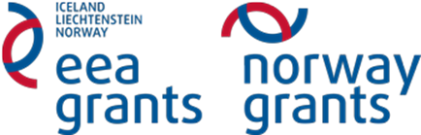
GEOGRAFI
Oppgave 8
Oppgave 8.1
Mål: beskrive naturparken på kartet.
Fag på tvers av oppgave: biologi, geografi.
Den er fjerde største øy i det Baltiske havet , øya er denstørste i Moonzun (vest-estisk) arkipelag. På øya, på vestsiden, ligger det en av de berømte naturparkene i Estland.
- Bruk atlas og svar på spørsmål:
- Hva er navnet til ei stor øy og naturparken?
- Finn ut de geografiske koordinatene til det sentrale punktet på øya hvor naturparken ligger.
- Beskriv geografisk belligenhet til naturparken.
- Bruk kartet nede og beskriv hva er spesielt med relieffen i naturparken .
- Bruk klimadiagram og beskriv klimaet i naturparken. 